花蓮縣忠孝國小100學年度第一學期二年級健康促進學校課程教學重點及省思
活動名稱 | 吃出營養和健康 | 教學日期 |  | 100.11.7~100.12.9
任教老師 | 王秀如 | 參加人數 |  | 86人
活動單元 | 1.食物與我 2.食物王國
教學重點 | 1.認識飲食對個人健康和生長發育的影響  2.了解自己的飲食習慣與喜好  3.認識六大類食物的分類和功能  4.知道均衡攝取食物的重要性
教學省思 | 在教材的設計上為了適合低年級小朋友的理解能力，對於六大類食物的介紹不宜講解過多營養素(如鐵、鈉、茄紅素等)，而應以具體的圖片廣泛秀出六大類食物分別包含哪些食物。因此教師在課前準備了大量食物及菜餚的圖片，並製成PPT檔，上課時先由教師邊播放圖片邊提示屬於哪一大類，然後再將學生分組針對圖片進行搶答、回答圖片中的食物屬於哪一大類，這樣的活動有助於小朋友辨認日常生活中的飲食分別攝取了哪些大類的食物。  接下來為了瞭解學生平時的飲食習慣及養成學生對自我飲食的檢視，設計了一個動手做做看的活動：每位小朋友先在一張空白紙上寫下早餐、中餐、晚餐各吃了哪些食物，然後根據食物金字塔的位置將白紙上的食物內容撕下放在相對應的位置，例如：「雞腿」擺在「蛋豆魚肉類」、「白飯」擺在「五穀根莖類」、「牛奶」擺在「奶類」。活動結果顯示，只有少部分學生的平日飲食做到均衡攝取六大類食物，大部分學生攝取的肉類比蔬菜類多，而部分學生在水果類及奶類的攝取均相當稀少。藉由這個活動，小朋友更了解自己的飲食習慣及需要改進的地方了！
教學照片 | 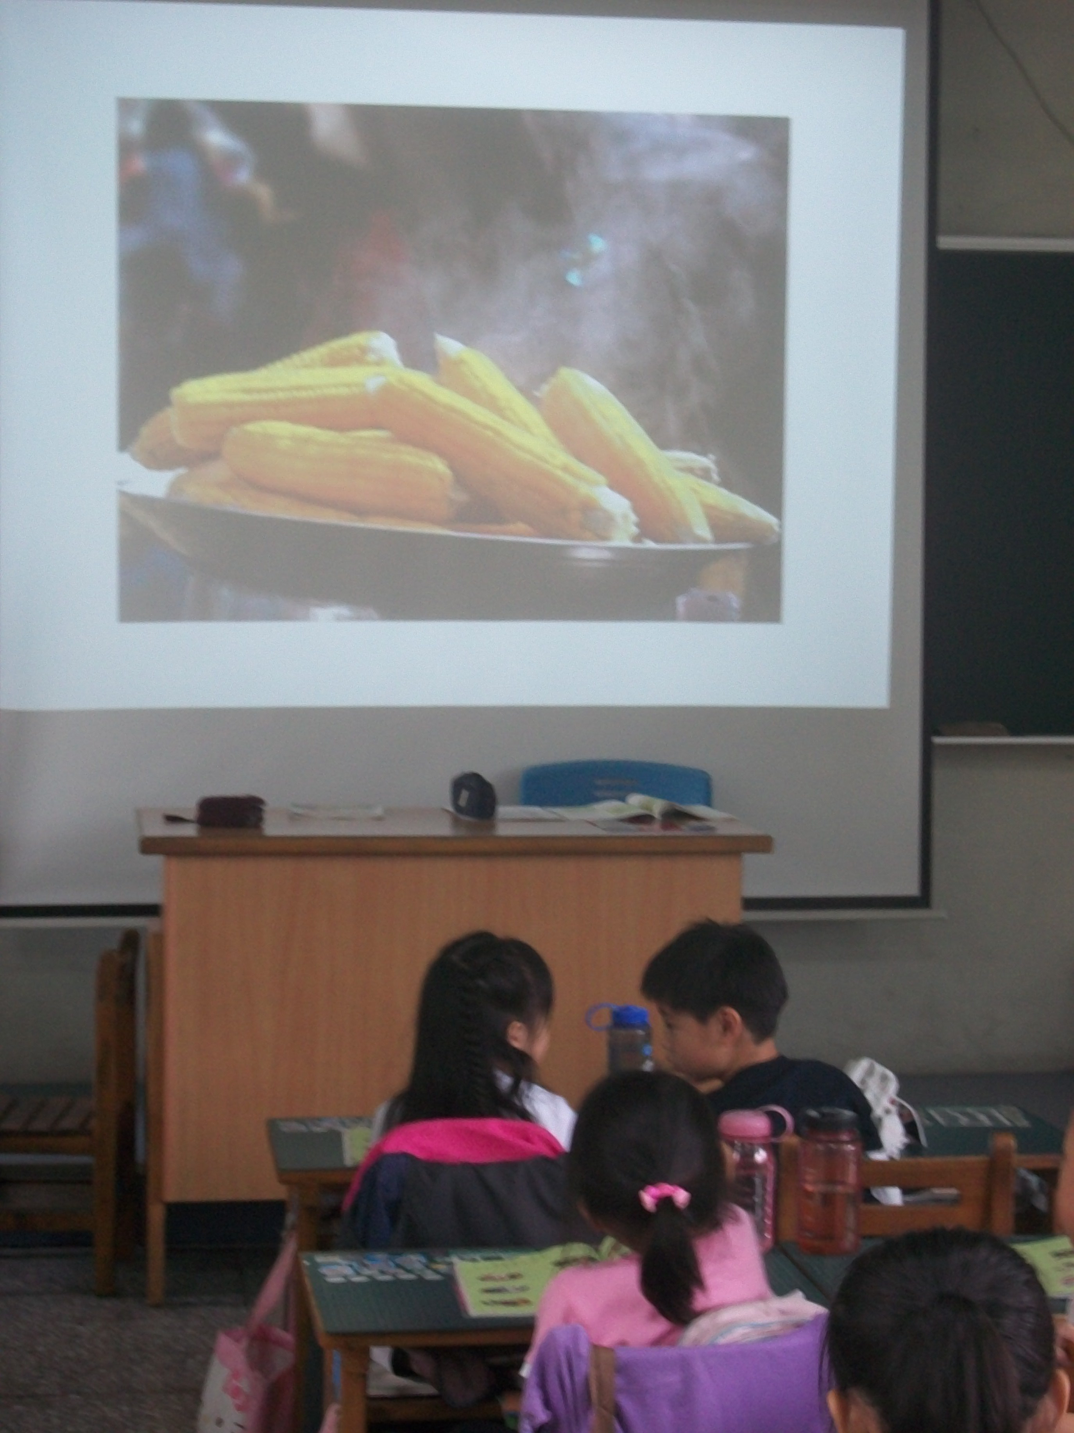 |  | 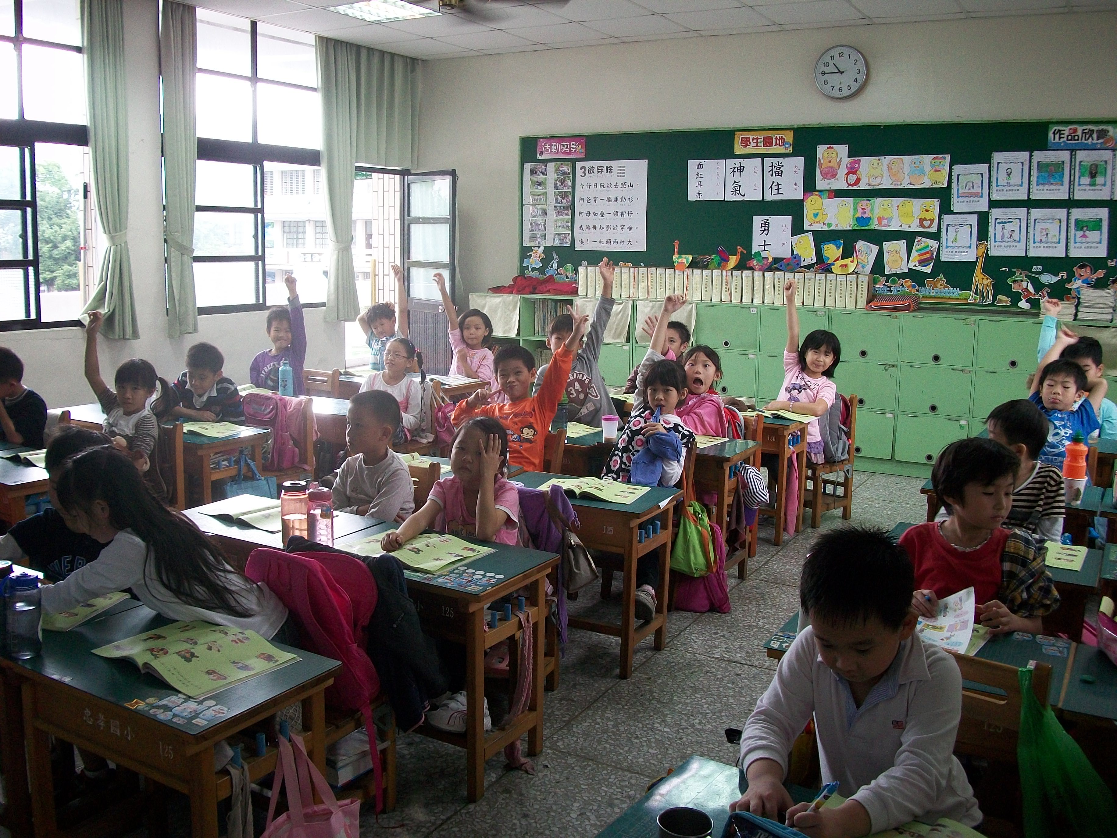
說 明 | 播放食物PPT |  | 六大類食物辨認搶答

